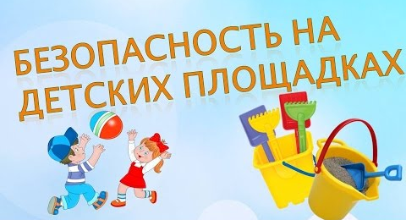
Бюджетное учреждение Ханты-Мансийского автономного округа – Югра
«Сургутский центр социальной помощи семье и детям»

Безопасность детей - приоритетная задача!

Ежегодно, с наступлением летних школьных каникул учащаются случаи детского травматизма на детских площадках. Даже самая новая детская игровая площадка, является местом повышенной опасности, поэтому родители должны быть предельно внимательными и следить за малышом во время игры. Знание правил безопасности является самой лучшей профилактикой случаев детского травматизма на игровых площадках.

Правила безопасности на детской площадке

Основное правило, универсальное для всех – это внимание родителей. Прежде, чем малыш радостно побежит играть в песочнице или кататься с горки, убедитесь, что его здоровью ничего не угрожает. Проверьте, нет ли в песочнице битого стекла и других опасных предметов, не сломаны ли элементы игрового оборудования.

Ребенок до 7-и лет должен находиться на площадке под постоянным контролем родителей, воспитателей или сопровождающих взрослых. Ребятам постарше необходимо рассказывать об опасностях, которым они могут подвергаться во время игры: нельзя прыгать с качелей или карусели, находящихся в движении; толкаться при спуске с горки; играть на неисправном оборудовании и т.д.

Далее мы рассмотрим все возможные опасности более подробно. Также Вы узнаете, что нужно делать, если детская площадка в Вашем дворе сломана, нуждается в ремонте или замене.

Опасности на игровой площадке

Качели

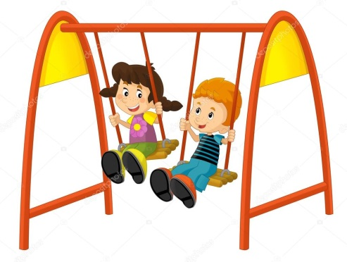
Качели с жесткими элементами подвеса по статистике являются самым опасным и травматичным видом игрового оборудования. Качели с жестким подвесом опасны для детей всех возрастов. Во время игры ребенок настолько сильно увлечен происходящим, что может не заметить опасности и подбежать к качелям очень близко. Объясните ребенку, что категорически запрещается близко подходить к раскачивающимся качелям, можно получить сильный удар металлическим сиденьем. Кататься можно только на качелях с мягкими подвесами из цепей или канатов, во время раскачивания нужно крепко держаться за ручки. В случае падения нельзя подниматься, следует отползти подальше и дождаться, когда качели остановятся.

Карусели

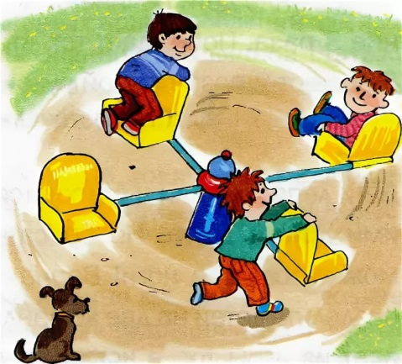
Веселые карусели также несут в себе опасность, если пользоваться ими неправильно. Наиболее часто дети травмируются, если прыгают с крутящейся карусели, или наоборот стараются на нее забраться. Прежде, чем разрешить малышу покататься, проверьте, насколько безопасно оборудование. Зона безопасности карусели равна площади зоны приземления. В рамках этой зоны не должны быть никаких посторонних предметов. Движущиеся элементы конструкции должны быть гладкими и иметь скругленные края. Конструкцией карусели исключается застревание ребенка под платформой. Убедитесь, что детали карусели не выступают за внешние края платформы над поверхностью игровой площадки. Учите малыша пользоваться каруселью правильно, не спрыгивать до полной ее остановки и не подходить близко даже, если ему очень хочется поиграть.

Песочница

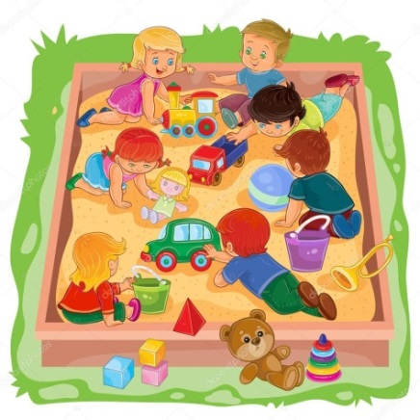
Этот, казалось бы, самый безопасный элемент игрового городка может доставить кучу неприятностей, если не отнестись к нему с должным вниманием. Как правило, на большинстве детских площадок песочницы не очищаются от мусора, и ребенок может легко травмироваться о находящиеся в песке предметы. Кроме того дети очень любят бросаться песком, совсем малыши стараются попробовать его на вкус, не подозревая, что он таит в себе великое множество опасных бактерий. Внимательно осмотрите песочницу на предмет наличия в ней посторонних предметов.

Горка

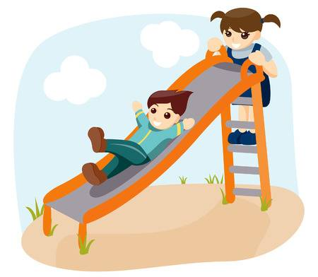
Самая большая опасность, которой подвергается ребенок на горке – это падение. Очень часто ребенок не хочет дожидаться своей очереди, чтобы прокатиться, и начинает толкаться. Если оборудование не соответствует ГОСТ, то упасть с горки очень легко. Травму можно также получить в момент подъема или спуска.

Не разрешайте детям кататься с горки, на которой нет ограждений. Спуск горки должен иметь защитные бортики, направляющие и удерживающие ребенка во время движения. На стартовом участке устанавливается перекладина, заставляющая ребенка присесть. Все игровое оборудование нужно выбирать в соответствии с возрастом малыша.

По возможности старайтесь выбирать детские площадки в тихом и спокойном месте, оборудованные безопасным резиновым покрытием. Всегда находитесь рядом с ребенком и подстраховывайте его, даже, если он усиленно сопротивляется. Мы рассказали Вам об основных моментах, на которые следует обязательно обращать внимание, но осуществить полноценную проверку детской площадки на безопасность может только квалифицированный специалист.

Что делать, если детская площадка в Вашем дворе не безопасна

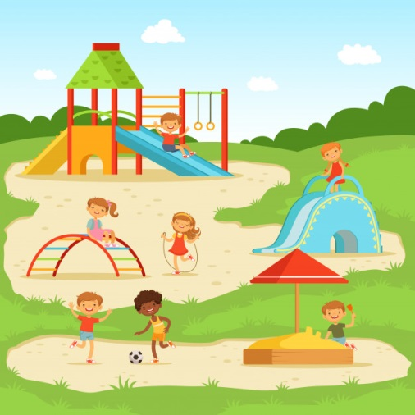
По существующим требованиям каждая игровая площадка должна иметь информационную табличку с наименованием организации, на балансе которой она находится. Вам необходимо обратиться в данную организацию с заявлением о необходимости ремонта/замены неисправного игрового оборудования.

В информационных табличках содержатся:
- номера телефонов для сообщения службе эксплуатации о неисправности и поломке оборудования;
- правила и возрастные требования при использовании оборудования;
- номера телефонов службы спасения, скорой помощи.

При обнаружении очевидных опасных дефектов, вызванных актами вандализма, неправильной эксплуатацией и климатическими условиями, Вы можете в круглосуточном режиме сообщить в Единую дежурно - диспетчерскую службу города Сургута по телефону – 112

Комиссия по делам несовершеннолетних и защите их прав при Администрации города Сургута, podrostok@admsurgut.ru,
(3462)36-38-59, 36-38-58, 35-50-91

